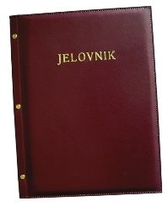
JELOVNIK 26.1.-30.1.2026.
JUTARNJA SMJENA

PONEDJELJAK, 26.1. | Kruh, margo, pekmez, čaj | Alergeni: gluten, pelud, mlijeko
UTORAK, 27.1. | Sendvič sa šunkom i sirom, jabuka | Alergeni: gluten, mlijeko
SRIJEDA, 28.1. | Pizza sa šunkom i sirom | Alergeni: gluten, mlijeko
ČETVRTAK, 29.1. | Kruh, kikiriki maslac, mlijeko | Alergeni: gluten, mlijeko, kikiriki
PETAK, 30.1. | Kifla, Yoshake jagoda | Alergeni: gluten, mlijeko, jagoda

DOBAR TEK!

Ravnateljica
Zrinka Šućur, prof.

